救 急 医 療 情 報
（写真）
写真も貼ると安心です。
記入日 年 月 日
変更日 年 月 日

私は、容器の中の情報を、救急時に救急隊、消防隊、搬送先の医療機関等が活用することに同意します。
※障害者手帳、特定疾患医療受給者証などをお持ちの方は、（写）を入れて下さい。
住 所
電 話 |  |  |  | 携帯
氏 名 | ふりがな |  |  |  | 生 年 月 日
 | （ 男 ・ 女 ） |  |  |  | 大正  昭和  平成 | 年 月 日  （ 歳）
身体の状況  （持病・障がいの状況等） | 血液型【 型】 ＲＨ ＋ ・ ―
アレルギーの有無 | 無 ・ 有 | 環境 | ハウスダスト・ダニ・花粉症・その他（ ）
 |  | 食物 | そば・たまご・その他（ ）
 |  | 薬 | 造影剤・その他（ ）
服薬内容
（種類や量）
１ 本人情報 適切且つ迅速な対応のため、定期的に最新の情報に書き換えましょう。
氏 名 | 続柄 | 電 話 | 同居  有無 | 住 所
２ 緊急時の連絡先
※服用中の薬の記入又は薬剤情報提供書（写）などを容器に入れて下さい。
３ かかりつけ医療機関
※健康保険証（写）、診察券（写）を容器に入れて下さい。
 | １ | 2
名 称
科目・担当医
診察番号・病名
所在地
電話
４ 担当ｹｱﾏﾈｰｼﾞｬｰ事業所 （名称： 電話： ）
５ 備考欄（救急隊等に特に伝えたいこと）
救急医療情報キットは、救急時に命を救います。
シールを玄関扉の内側に貼る シールを冷蔵庫の扉・容器に貼る
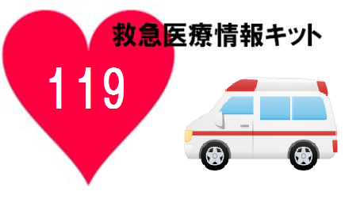

救急医療情報キットご利用上の注意事項
①玄関扉の内側にシールが貼られている場合、本人及び親族の同意を得ることなく救急隊が冷蔵庫を開けてキットを取り出すことがあります。また、ご自宅の毛布やバスタオルを状況により使用する場合もあります。
②救急活動において、状況に応じて救急医療情報用紙に記入された『かかりつけ医療機関』に搬入されない場合があります。
③救急医療情報用紙の記入内容は定期的に見直し、内容に変更があれば（“命”にかかわりますので、常に最新の情報に）書き換えておいてください。
④キットの中に入れる『健康保険証（写）』は、あくまでも情報源の一つです。搬送先の医療機関には、『健康保険証の原本』をお持ちください。

お問い合わせ先
社会福祉法人沼津市社会福祉協議会
〒410-0032 沼津市日の出町1-15 サンウェルぬまづ内
電 話 ０５５－９２２－１５００
Ｆ Ａ Ｘ ０５５－９２２－１５０２
Eメール info@numazu-shakyo.jp

